Informe de retículo hexagonal en polígono

Datos de entrada
Archivo: poligono.xlsx
Vértices del polígono (X, Y):
X | Y
131.589761920665 | 153.4422133587537
71.25799381985468 | 146.3164139767683
49.40554238176591 | 105.4618308533849
118.7633230330911 | 57.48144834801611
163.8933857856658 | 101.661404516326
216.1492479202259 | 105.9368841455173
340.8444640262489 | 146.1639323211662
354.2723930977689 | 226.8935551300318
301.1978772778784 | 279.9680709499223
224.2398293390372 | 278.641208054425
187.0876682651139 | 242.8159098759989
79.6117737298357 | 222.91296644354
57.05510450638226 | 193.7219827426002
149.9355071911906 | 204.3368859065783
258.738264621966 | 185.7608053696167
217.6055148615509 | 163.2041361461632
196.3757085335947 | 132.6862895497262
Punto inicial del retículo (X, Y): 244.665, 200.89
Polígono y punto inicial:
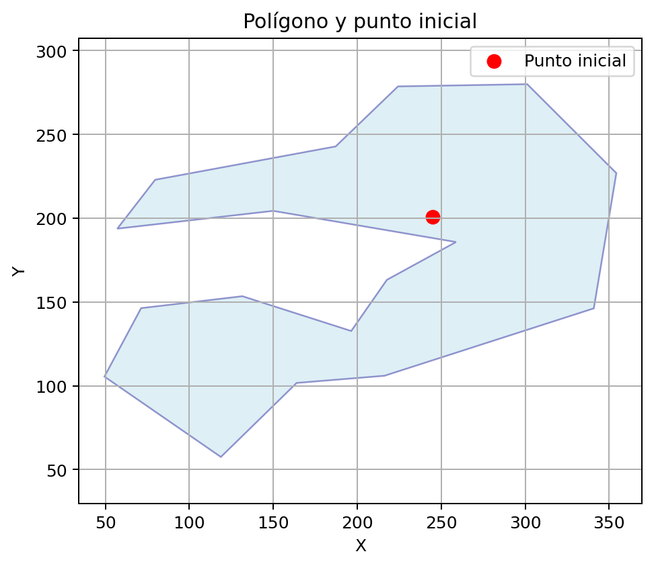

Resultados
Separación del retículo: 45 m
Número de puntos dentro del polígono (incluyendo el inicial): 22
Polígono con los puntos dentro (punto inicial en rojo):
